Российская Федерация  Республика Алтай  Совет депутатов  муниципального  образования  Талицкое сельское поселение |  | Россия Федерациязы  Алтай Республика  Талицадагы jурт муниципал тозолмонин  депутаттар  Соведи

ПОСТАНОВЛЕНИЕ с.Усть-Кумир № 56

от « 07 »ноября 2016 г.

"Об основных направлениях бюджетной политики
МО Талицкое сельское поселение на 2017-2019 годы"

В целях реализации бюджетного процесса в МО Талицкое сельское поселение, в соответствии с решением сессии Совета депутатов от 04 декабря 2009 года N 6-2 "Об утверждении положения «О бюджетном процессе в МО Талицкое сельское поселение" Усть-Канского района Республики Алтай постановляет:

1. Утвердить прилагаемые Основные направления бюджетной политики МО Талицкое сельское поселение на 2017-2019 годы (далее - Основные направления).
2. При формировании местного бюджета руководствоваться Основными направлениями.
3. Контроль за исполнением настоящего Постановления оставляю за собой.

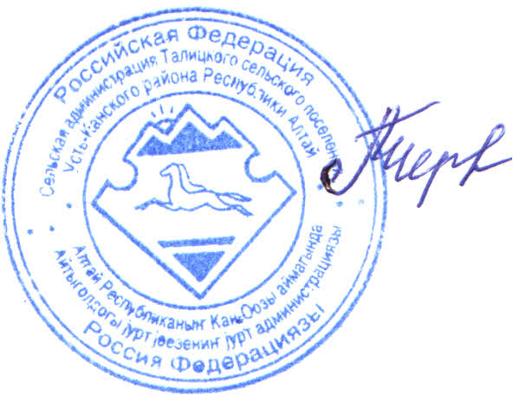

Глава МО" Талицкое
сельское поселение» Л.Г.Черепанова

Утверждены
Постановлением №56
от 07 ноября 2016 г
МО Талицкое сельское поселение

ОСНОВНЫЕ НАПРАВЛЕНИЯ БЮДЖЕТНОЙ ПОЛИТИКИ МУНИЦИПАЛЬНОГО ОБРАЗОВАНИЯ ТАЛИЦКОЕ СЕЛЬСКОЕ ПОСЕЛЕНИЕ НА 2017 ГОД И ПЛАНОВЫЙ ПЕРИОД 2018 - 2019 ГОДОВ
Основные направления бюджетной и налоговой политики муниципального образования Талицкое сельское поселение на 2017 год и плановый период 2018 - 2019годов разработаны в соответствии с Бюджетным кодексом Российской Федерации, Решением Совета депутатов МО Талицкое сельское поселение от 04 декабря 2009 года N6-2 "Об утверждении Положения о бюджетном процессе в МО Талицкое сельское поселение».При разработке Основных направлений учтены положения следующих правовых актов:
Послания Президента Российской Федерации Федеральному Собранию от 4 декабря 2014 года;
Федерального закона от 8 мая 2010 года N 8Э-ФЗ "О внесении изменений в отдельные законодательные акты Российской Федерации;, в связи с совершенствованием правового положения государственных (муниципальных) учреждений";
Федерального закона от 27 июля 2010 года N 210-ФЗ "Об организации предоставления государственных и муниципальных услуг" (далее Федеральный закон N 210-ФЗ);
Федерального закона от 5 апреля 2013 года N 44-ФЗ "О контрактной системе в сфере закупок товаров, работ, услуг для обеспечения государственных и муниципальных нужд";
При реализации Основных направлений учитываются иные правовые акты, регулирующие правоотношения в рассматриваемой сфере деятельности.
Основные направления бюджетной политики муниципального образования Талицкое сельское поселение на 2017 - 2019 годы ориентированы на обеспечение устойчивого развития экономики и социальной стабильности в муниципальном образовании Талицкое сельское поселение в 2017 - 2019 годах.
Приоритеты муниципального образования Талицкое сельское поселение в сфере бюджетной политики в среднесрочной перспективе определены с учетом целей социально-экономического развития муниципального образования Талицкое сельское поселение, направлены на повышение эффективности управления муниципальными финансами и обеспечивают преемственность с основными направлениями бюджетного цикла 2017 - 2019 годов.
В условиях возрастающей бюджетной нагрузки, обусловленной макроэкономическими факторами влияния на экономическую ситуацию в целом, в качестве основного направления бюджетной политики сохраняет свою актуальность повышение эффективности бюджетных расходов.
Для приведения муниципальных финансов в соответствие новому состоянию экономики ключевым направлением деятельности в сфере повышения эффективности бюджетных расходов на период 2017 - 2019 годов станет обеспечение условий для сохранения устойчивости бюджетной системы муниципального образования Талицкое сельское поселение. В этих целях предусматриваются следующие меры:
1)создание условий для обеспечения предсказуемости бюджетной политики и минимизации рисков, влияющих на сбалансированность бюджета при установлении порядка формирования бюджетного прогноза муниципального образования Талицкое сельское поселение на долгосрочную перспективу с дальнейшей его разработкой;
2)обеспечение соблюдения условий соглашений о предоставлении межбюджетных трансфертов из республиканского бюджета в бюджет Муниципального образования Талицкое сельское поселение, заключенных с республиканскими органами исполнительной власти;
3)развитие практики планирования бюджетных ассигнований бюджета муниципального образования Талицкое сельское поселение, базирующейся на принципах результативного управления деятельностью органов местного самоуправления муниципального образования Талицкое сельское поселение на основе муниципальных программ муниципального образования Талицкое сельское поселение;
4)совершенствование методов бюджетного планирования с учетом положений бюджетного законодательства в части вопросов финансового обеспечения выполнения муниципального задания на оказание муниципальных услуг (выполнение работ) па основании нормативных затрат, установленных с соблюдением общих требований, определенных федеральными органами исполнительной власти, осуществляющими функции по выработке государственной политики и нормативно-правовому регулированию в установленных сферах деятельности;
5)безусловное финансовое обеспечение нормативных публичных обязательств;
6)обоснованное принятие новых расходных обязательств, включая социальные расходы, при условии роста доходов бюджета муниципального образования Талицкое сельское поселение;
7)оптимизация деятельности заказчиков по закупке товаров, работ, услуг и осуществление оценки обоснованности закупок;
8) создание условий для привлечения частных инвестиций.
Продолжится комплексная работа по повышению доступности и качества муниципальных услуг при размещении информации о муниципальных учреждениях на официальном сайте в информационно- телекоммуникационной сети "Интернет" (www.bus.gov.ru), а также посредством внесения данных об участниках и не участниках бюджетного процесса и сведений о ведомственных перечнях муниципальных услуг и работ в государственную информационную систему управления общественными финансами "Электронный бюджет".
В числе Основных направлений сохраняет актуальность повышение качества и результативности контрольных мероприятий, осуществляемых главными администраторами бюджетных средств и органами муниципального финансового контроля, а также совершенствование системы бюджетной отчетности с соответствующим техническим сопровождением и автоматизацией процессов, связанных с обеспечением своевременного и качественного формирования отчетности об исполнении бюджета муниципального образования Талицкое сельское поселение.
Повышение уровня открытости бюджетных данных будет осуществлено при опубликовании информации о* бюджетных данных в доступной для граждан форме.
Распределение бюджета принимаемых обязательств муниципального образования Талицкое сельское поселение на 2017 - 2019 годы производится в следующей последовательности:
- исполнение судебных решений;
- развитие отраслей социальной сферы: образование, массовая физическая культура и спорт, молодежная поли гика'
- строительство, реконструкция и капитальный ремонт муниципальных учреждений образования, культуры и спорта;
- развитие объектов муниципальной инфраструктуры (тепло- и водоснабжение, коммуникации и др.);
В условиях ограниченности финансовых ресурсов при исполнении бюджета муниципального образования Талицкое сельское поселение в первоочередном порядке средства направляются на следующие расходы:
- оплата труда (с начислениями) работников муниципальной бюджетной сферы;
- мероприятия по подготовке к зиме жилищно-коммунального хозяйства и объектов социальной сферы;
3) оплата коммунальных услуг;
Комплексная реализация всех вышеперечисленных направлений ориентирована на обеспечение сбалансированности бюджета муниципального образования Талицкое сельское поселение, что в свою очередь способствует достижению основной цели социально-экономического развития муниципального образования Талицкое сельское поселение – повышению уровня и качества жизни населения Талицкого сельского поселения.

